# Tarea 18 Teclado numérico bootstrap javascript

01/06/20

Incorporar al ejercicio de la terea 18 una opción que dice ingresar y muestra por Ajax lo siguiente

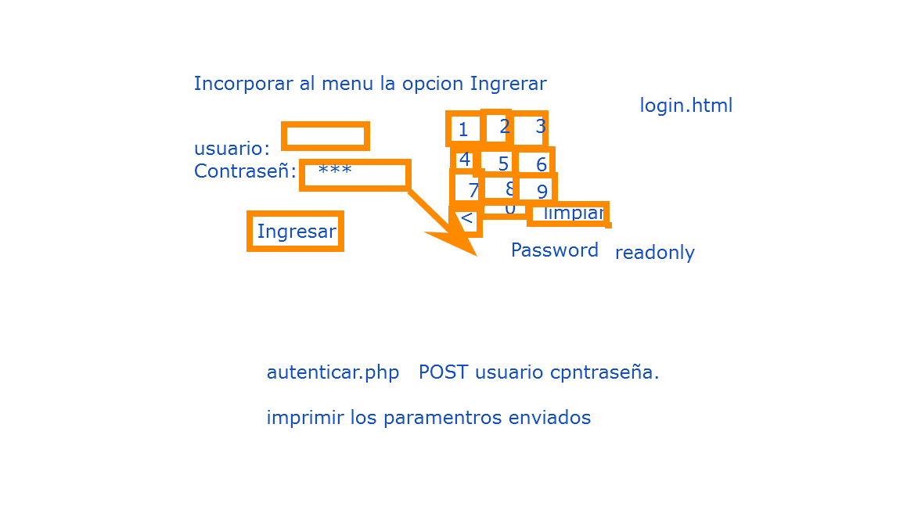

El cuadro de texto de la constraseña es de tipo password y de solo lectura, al presionar en el teclado virtual debe ir llenado la constraseña

Al presionar el botón ingresar llama por Ajax a la pagina autenticar.php, la cual imprime los parámetros enviados